Melo, 2 de agosto de 2024
A quien corresponda

Se publicó por error área 1748 EST LOGÍSTICA ABASTECIMIENTO, la misma es una continuidad del CTT, por tal motivo no se designará.
Saluda atentamente,

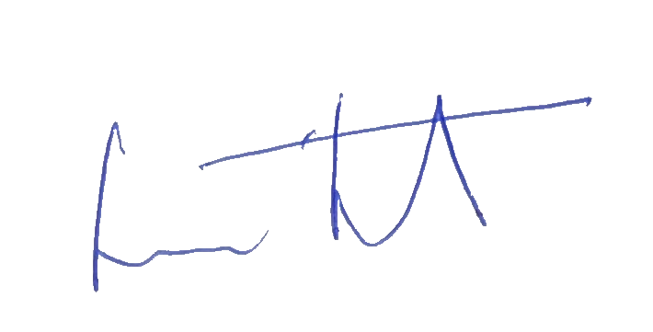
Prof.: SANDRA GARATE JARA
Inspectora Regional

SGJ/dd

